# 学分制学生选课操作指南（新版系统）

**一、选课准备及注意事项**

1、选课是学生自主学习活动的重要组成部分，请各位同学务必认真对待，并对自己的选课行为负责。学生选课一经确认，必须修读。

2、学生凭学号、密码登录教学管理系统选课。

各位同学不得代替他人选课、或者请他人代为选课，不得借用、盗用他人学号及密码选课。

3、先缴费、注册，后选课。

学生应在选课前缴清学费、办理注册手续后，方可登录系统选课。

有特殊困难的学生，应向学生所在学院提出申请，经学校学工部门审核出具有关证明，到财务处办理开通选课相关手续后，即可登录系统选课。

4、请关注教务处主页关于选课的通知。教务处主页网址：

<http://www.ahjzu.edu.cn/jwc/>

5、学生选课、听课与考核必须一致。

学生不能参加未选课程的学习和考核；已选课程但是并不参加学习和考核的，该课程成绩记为“0”分或不合格。

6、选课开放的时间段及选课规则均以每次选课前的通知为准。

**二、系统登录**

1、推荐使用Chorme浏览器（谷歌浏览器）。

2、点击学校主页信息查询导航栏“教学管理系统”

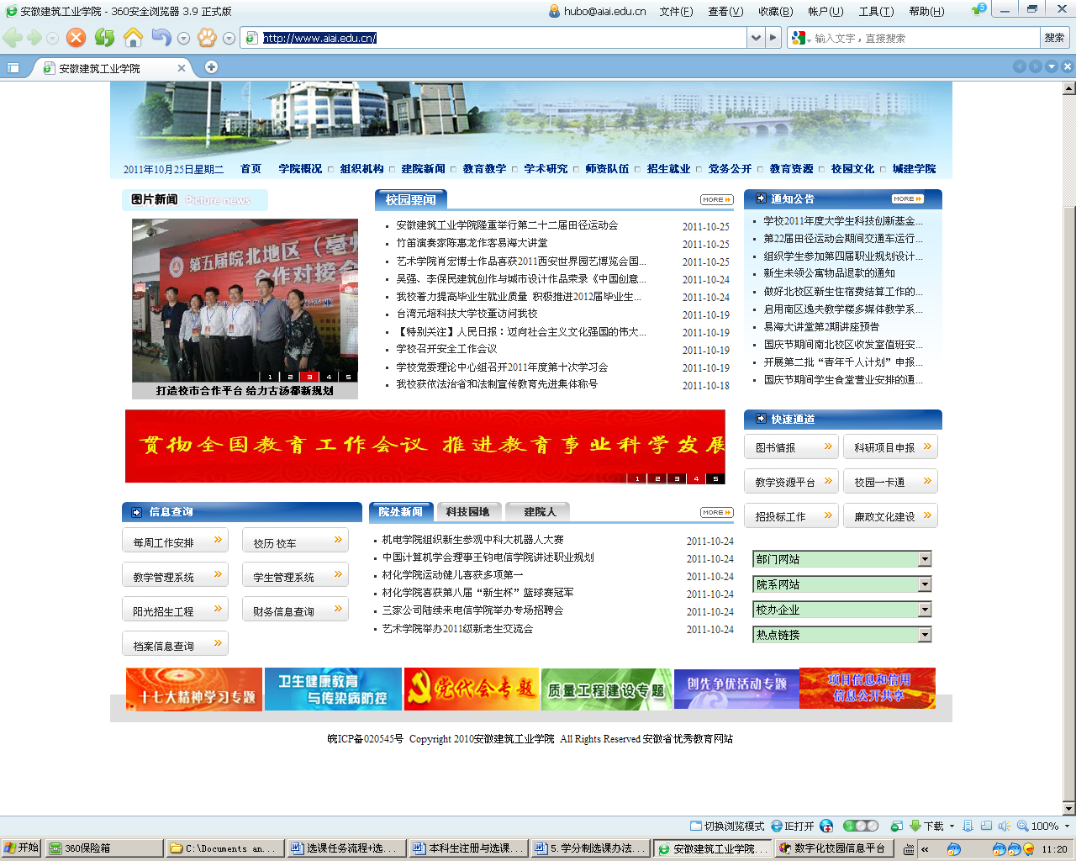

3、选择“教务管理系统（新版）”

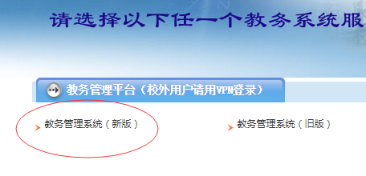

4、输入“用户名”和“密码”，登录系统。

学生用户帐号为本人学号，登录密码为ahjzu+身份证号后6位，如身份证号后6位为“123456”，则登录密码为ahjzu123456。

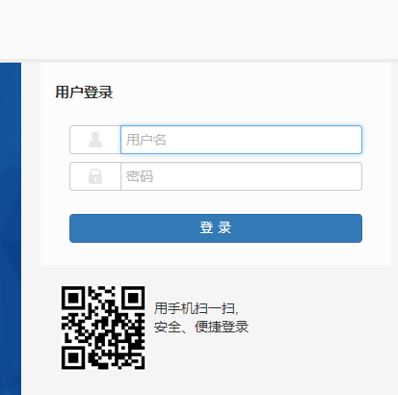

### 三、选课操作方法

### （一）主修课程选课

* + 步骤说明：学生对专业计划课程进行网上选课
  + 功能路径：选课-自主选课
  + 操作说明：

1、学生登录系统，进入“选课-自主选课”页面。第一轮选课期间，选课页面系统默认为“主修课程”标签页。

如下图所示：

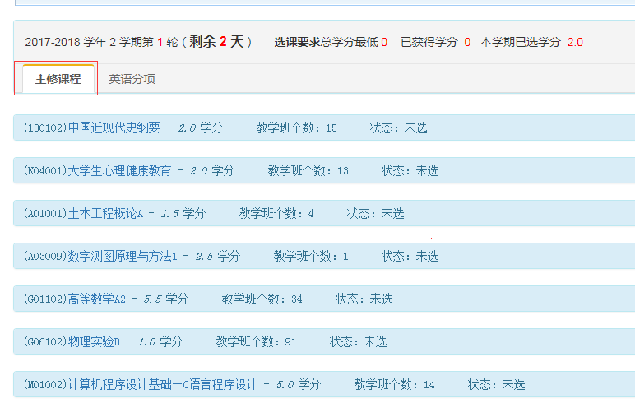

1. 点击课程选择按钮，可展开或收起课程教学班信息列表，根据修读需要选择相应课程。

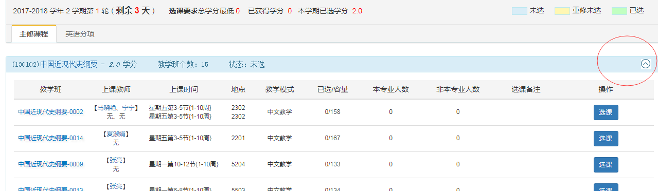

3点击退课按钮，可退选该课程教学班选课信息。

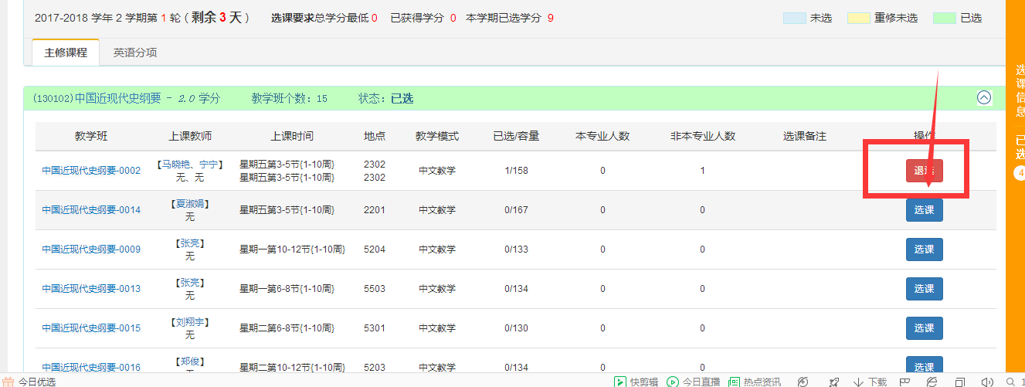

### （二）英语分项选课

### 仅针对2017级学生（不含英语、艺术类专业和专升本）

大学英语课程自2017级（不含英语、艺术类专业和专升本）开始实行分级教学。在第一至第三学期通过CET4考试的学生，自通过CET4考试的下一学期开始，不再修读大学英语基础课程，需修读大学英语高级课程。如之前已经选课修读的大学英语基础课程未通过考核，需通过补考或重修获得学分，不再以CET4成绩进行冲抵。

因CET4考核成绩公布滞后，2017级学生（不含英语、艺术类专业和专升本）均应先选《大学英语读写译2》和《大学英语视听说（自主学习）2》课程，待CET4考核成绩公布后，学校将另行组织通过CET4的学生改选大学英语高级课程。

* + 步骤说明：学生对英语分项课程进行网上选课。
  + 功能路径：选课-自主选课
  + 操作说明：

在“选课-自主选课”页面，切换到英语分项标签页，选取英语分项课程。选课操作与主修课程选课相同。如下图：

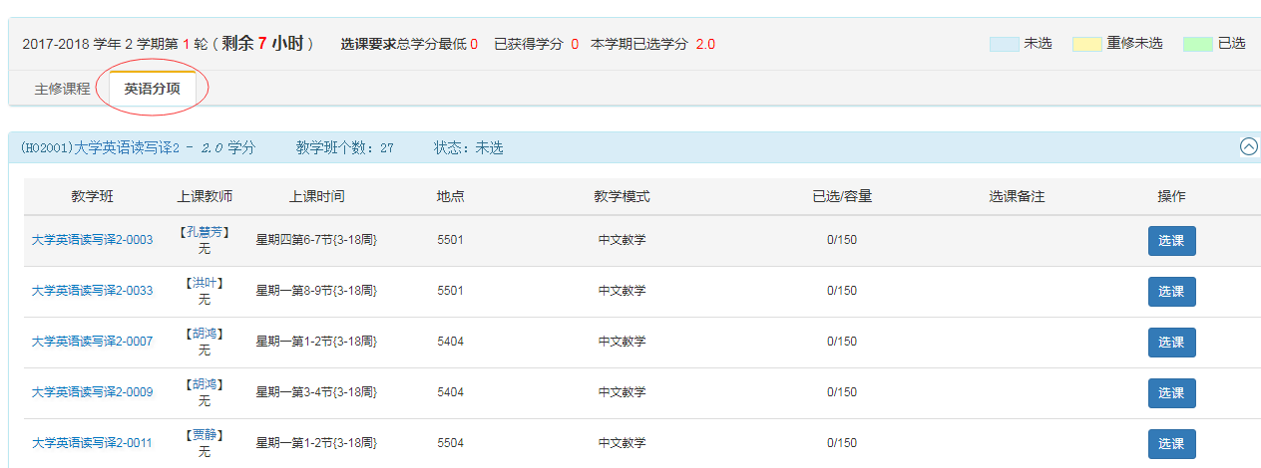

### 四、课表查询

个人选课完成后，需进入“选课—学生课表查询”菜单，查询个人课表：

